太仓市2005――2006学年第一学期期中质量分析
初二物理
- 选择(每小题2分，共24分)下列各题中每小题只有一个选项是正确的，正确的答案序号填在下面表格内。
题号 | 1 | 2 | 3 | 4 | 5 | 6 | 7 | 8 | 9 | 10 | 11 | 12
答案
1．不同频率的声音在空气中传播时(温度相同时)
A．各种频率的声速相同
B．超声波的声速最大
C．次声波的声速最大
D．只有在人耳能辨别的声音频率范围内的声速才相同
2．关于光和声音的传播
A．都只能以物质作媒介传播
B．都可以在真空中传播
C．光能在真空中传播，声音不能在真空中传播
D．光只能以物质作媒介传播，声音能在真空中传播
3．蝴蝶飞行时翅膀每秒振动5—6次，蜜蜂飞行时翅膀每秒振动300—400次
蝴蝶和蜜蜂分别从你头顶飞过，那么
A．能听到蜜蜂飞过，不能听到蝴蝶飞过
B．能听到蝴蝶飞过，不能听到蜜蜂飞过
C．蝴蝶与蜜蜂飞过都能听到，但蝴蝶声音很弱
D．蝴蝶与蜜蜂飞过都不能听到
4．下列的成语所反映的情景，能用光的反射知识解释的是
A．凿壁偷光 B．一叶障目 C．镜花水月 D．行影相随
5．唐诗《枫桥夜泊》中的名句“姑苏城外寒山寺，夜半钟声到客船”中包含着声学知识，对其中声现象的解释中，错误的是
A．客船上的人根据音调知道是钟发出的声音
B．客船上的人根据音色知道是钟发出的声音
C．钟声通过空气传播到客船
D．钟声是由钟的振动产生的
6．关于温度计，下列说法中正确的是
A．液体温度计的原理是根据液体的热胀冷缩的性质制成的
B．摄氏温标把冰的温度规定为0ºC
C．摄氏温标把水蒸汽的温度定为100ºC ．
D．体温计也可以用来测量沸水的温度
7．关于蒸发和沸腾，下列说法正确的是
A．蒸发在任何温度下都能发生，故蒸发快慢与温度无关

B．水的是沸点是100ºC，故水达到100ºC时就一定沸腾
C．90ºC的水也可能正在沸腾
D．蒸发和沸腾都要吸热且温度不变
8．烧开水时常看见的“白气”是
A．随着温度的升高，水蒸发产生的水蒸气
B．水蒸气温度下降形成的小冰晶 ．
C．水沸腾时产生的水蒸气
D．水蒸气温度降低液化凝结成的小水珠
9．某同学游泳时，在水中不感到冷，而上岸后经风一吹却感到冷，这是因为
A．人刚上岸，还没适应岸上的环境
B．人体温度的一部分传给了空气
C．人体皮肤表面上的水蒸发时吸收热量
D．人体周围的空气温度降低
10．一个人站在平面镜前，当他走近平面镜时，他的像
A．变大，像离人的距离变小
B．变大，像离人的距离变大
C．大小不变，像离人的距离变小
D．大小不变，像离人的距离变大
11．在一只玻璃杯中先后装入不同量的水，用细棒轻轻敲击，会听到不同频率的声音。与此类似，当医生在给病人检查腹部是否有积水时，常会用手轻轻敲击患者的腹部，细细倾听其发出的声音，此为“叩诊”。医生主要是根据什么来判定患者腹部是否有积水的
A．声音的响度 B．声音的音调 C．声音的音色 D．声音是否悦耳动听
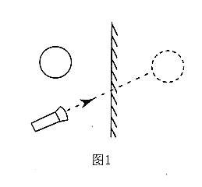12．如图1所示，用手电筒对着平面镜中的像照射时，观察到的像比原来亮多了，其原因是
A．光射到像上，所以会变亮
B．光反射到物上，物变亮，所以像也变亮
C．镜子比原来亮，所以像也比原来亮．
D．有光照，更便于观察，所以觉得像比原来亮
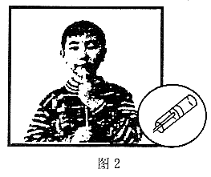二、填空：(每空1分，共22分)
13．小明自己制作了一个哨子，如图2所示。在筷子上缠一些棉花，做成一个活塞，用水蘸湿棉花后插入两端开口的塑料管。吹管的上端，可以发出悦耳的哨声。这哨声是由管内空气柱___________ 产生的。上下推拉活塞，可以改变声音的______________(选填“音调”
“响度”或“音色”)。
14．通过学习，我们知道在阳光色散区域红光外侧的不可见光叫做_______________，它能使被照射的物体__________________________。
15．一个站立的人通过一个小孔在孔后的光屏上形成了这个人_____立的像，它的原理是光在均匀介质中是沿_____线传播的。若一颗恒星距离地球6光年，则我们看到的光是它____
年前发出的。
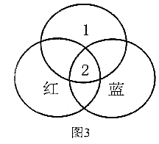16．分析下列有关声音的说法：①“震耳欲聋”是指声音的________大，②“悦耳动听”是指声音的________好，③“脆如银铃”是指声音的______高。
17．将蓝光照在白纸上，再透过红玻璃看这张白纸，纸的颜色是_____色。
18．图3是颜料的三原色示意图，图中区域“1”应是_______色，区域“2”应是______色，
19．吹气和哈气，都是从人嘴巴中出来的气，夏天用嘴“吹气”能使开水变凉，这是因为“吹气”加速了开水____________，使水温降低：冬天对着手“哈气”使手变暖这是因为______________________使手表面温度升高。 ’
20．从家中的电冰箱的冷冻室中取出一些自制的冰块，用温度计测量冰块的温度，发现其温度______(选填“高于”、“等于”或“低于”)0℃；然后将其放入暖和的房间里，则冰块是否会立即熔化_____________（选填“会”或“不会”）。
21．用久了的电灯泡会发黑，是钨丝受热直接变成___________，然后遇冷在灯泡壁直接变成__________的升华和凝华现象。
22．人工降雨时，飞机向云层中撒干冰(固态二氧化碳)，干冰_______吸热，云层中水蒸气________成小冰晶，冰晶变大后，下落时_______成水，落到地面形成了雨（填物态变化名称。）
三、作图与实验(第23题4分，第24题2分，第25题4分，第26题3分，第27题4分，第28题3分，第29题6分，第30题4分，共30分)
23．画出图4中各图的入射光线经平面镜反射后的反射光线。
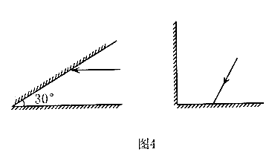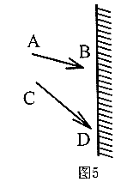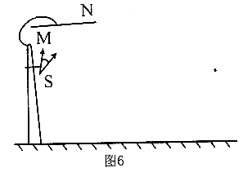
24．如图5所示，AB、CD为点光源S射向平面镜的两条入射光线，请在图中标出点光源S和像S’的位置并画出光路。
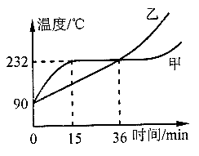25．如图6所示为一个反射式路灯，S为灯泡位置，图中已画出灯泡射出的两条最边缘的出射光线。MN是一个可以调节倾斜程度的平面镜。请在图中画出灯S照亮路面的范围(保留作图中必要的辅助线)，请提出一种能够增大灯照亮范围的方法 _______________________。
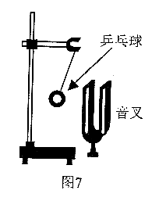26．甲、乙两种物质熔化时温度随时间的变化曲线如图所示，从图中给出的信息，我们可以判断___物质是晶体，该晶体的熔点是_______℃，该晶体加热______min的时间后开始熔化。
27．图7是探究声现象时常用的装置。
(1)图中所示的实验现象说明：_______________________。
(2)乒乓球在实验中起什么作用?
(3)加大力度敲音叉，根据发生的现象，你又可得出什么结论?
28．取一定量的松香，加热使其熔化。温度升到60ºC 时每隔2min记录一次松香的温度(如表一)。将表中的数据标在图8的温度计上，并用平滑的线把各次的温度值连接起来。
表一：松香熔化温度记录
时间/min | 0 | 2 | 4 | 6 | 8 | 10 | 12 | 14 | 16
温度/ºC | 60 | 68 | 74 | 78 | 82 | 85 | 87 | 88 | 91
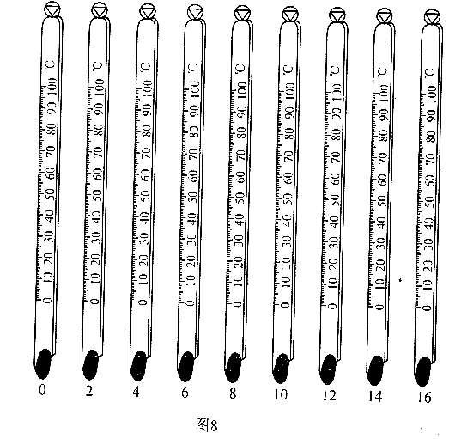
29．在观察水的沸腾实验中，一位同学观察到沸腾前和沸腾时水中气泡上升过程中的两种情况，如图9所示，则图____一定是水在沸腾前的情况，图_____则是水沸腾时的情况，当水温升至90ºC时，每隔1min记录一次水温，5min后水开始沸腾，接着又观察记录了4mi记录数据如下表：
时间/min | 0 | 1 | 2 | 3 | 4 | 5 | 6 | 7 | 8 | 9
温度/ºC | 90 | 92 | 94 | 96 | 98 | 100 | 100 | 100 | 100 | 100

该同学根据观察现象、分析数据得出如下结论：

(1)沸腾是液体表面和内部同时进行的剧烈的汽化现象；
(2)前5min水吸收热量，温度升高。
你还可以总结的结论有：
(1)______________________________________________________________________
(2)_______________________________________________________________________
30．小明同学在做完“观察水的沸腾”实验后又进一步探究了沸水自然冷却过程中温度随时间的变化情况，他将实验数据记录在下表中。

时间/min | 0 | 5 | 10 | 15 | 25 | 35 | 45 | 55 | 65 | 70
温度/ºC | 100 | 71 | 55 | 45 | 35 | 28 | 24 | 22 | 22 | 22
小明通过描点画出图示的水温随时间变化的曲线。 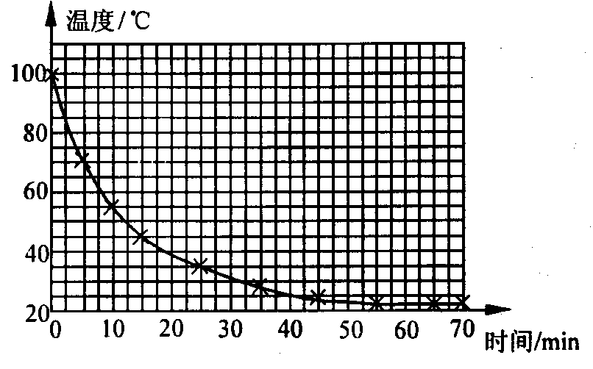
(1)根据表中的数据可推知，小明做上述实验时
的环境温度(即室温)应在______℃左右。
(2)根据图示水温随时间变化的曲线，可知沸水
在自然冷却过程中温度随时间变化的特点
是：____________________________________________________________
四、计算与应用(第31题5分，第32题3分，第33题4分，第34题6分，第35题6分，共24分)
31．下表列出了几种动物发出和能听到的声音的频率范围，利用这些数据回答问题：

生命 | 可听到最低  频率/Hz | 可听到最高  频率/Hz | 能产生的最低  频率/Hz | 能产生的最高  频率/Hz
人类 | 20 | 20000 | 85 | 1100
狗 | 15 | 50000 | 40 | 1800
猫 | 60 | 65000 | 110 | 1500
蝙蝠 | 1000 | 120000 | 800 | 120000
海豚 | 150 | 150000 | 80 | 120000
青蛙 | 200 | 10000 | 100 | 8000
大象 | 1 | 20000 | 60 | 900

(1)听到声音的频率最高的动物是__________；能产生最低频率声音的动物是__________。
(2)如果声音在空气中的传播速度是330m／s，运用下面的公式计算人能听到的最高频率声波的波长。
公式：波长＝速度／频率
32．回声是声波在传播过程中遇到障碍物反射回来而形成的。只有人离障碍物较远，发出的声音至少经过0.1s再回到耳畔时，才能把回声与原声区分开。如果你对着高墙拍手，要想听到回声，至少要离高墙多远(设声速为340m／s)?

33．阅读下列一段材料，。回答问题。 ·
远处的钟声，为什么夜晚和清晨比白天听得更清楚
“当，当，当……”我国的首都北京和上海等很多城市里，都装有巨大的时钟，每隔一定的时间，准确地向大家报告时刻(如图10所示)。
如果你离开大钟的距离比较远，就会有这样的感觉：报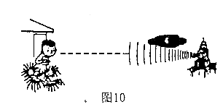
时的钟声．夜晚和清晨听得很清楚，一到白天，就不太清楚了，有时甚至听不见。有人说：“这是因为夜晚和清晨的环境安静，白天声音嘈杂的缘故。”
这样的解释，只对了一小部分，并不完全，其主要原因是由于声音会‘拐弯”。声音是靠着空气来传播的，可是声音有个怪脾气，它在温度均匀的空气里，是笔直地跑；一碰到空气的温度有高有低时，它就尽拣温度低的地方走，于是声音就拐弯了。
白天，太阳把地面晒热了，接近地面的空气温度远比空中来的高，钟声发出以后，走不多远就往上拐到温度较低的空中去了。因此，在一定距离以外的地面上，听起来不清楚，再远，人们就听不见这个声音了。夜晚和清晨，刚好相反，接近地面的气温比空中来得低，钟声传出以后，就顺着温度较低的地面推进，于是人们在远的地方也能清晰地听到钟声。
如果某个区域接近地面的大气温度变化得很厉害，这里高、那儿低，那么声音拐到空中以后又会往下拐，往往造成非常奇怪的现象。1923年荷兰的一座军火库爆炸，在100—160km地区内没有听到，可是在1300km的地方却听到了，这就是声音在空气中多次拐弯造成的现象
根据以上材料提供的信息，解释下列现象：在炎热的夏天，沙漠中的沙子吸收太阳的热量，温度很高，人在50—60m以外大声呼喊，只看见嘴动，却听不见他在喊什么。如果在北方的冰海雪原里，又会出现什么现象？

34．下文是摘自某刊物的文章，请仔细阅读后，按要求回答问题。 ’
光污染，来自靓丽的玻璃幕墙
最近张小姐十分苦恼，因为她的房子正对着一座新大厦的玻璃幕墙。有时站在她家的窗前，看到对面玻璃幕墙就像平面镜一样，将同楼居民家的一举一动看得清清楚楚。玻璃幕墙的反光也使她苦不堪言，只要是晴天，．她的房间就被强烈的反射光线照得通亮，无法正常休息。尤其是那种凹形建筑物，其玻璃幕墙在客观上形成一种巨型聚光镜，一个几十甚至几百平方米的凹面镜，其聚光功能是相当可观的，能使局部温度升高，造成火灾隐患……
(1)从文中找出一个光学方面的物理知识填入横线____________________________________
(2)从上文中找出一个玻璃幕墙给居民生活带来的不便或危害的实例：_________________
______________________________________________________________________________
(3)如何预防光污染?请你提出一条合理化建议：____________________________________
___________________________________________________________________________。
35．小明家住市中心，奶奶嫌城市夏天太热而不住他家，这激发了他探究城乡温差的原因。某星期天，他请全班同学分别到选定的地点，于中午同一时刻测出各测试点气温，以此绘制出图11所示的“区域一温度”坐标图。
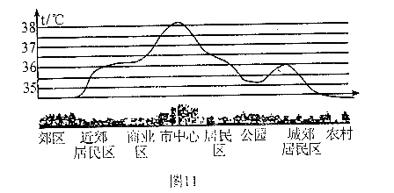
(1)图11中气温最低的区域是__________________；简析该区域气温低的主要原因：_______________________________________________________________________________
(2)请提出一种降低市中心环境气温的办法：_________________________________________
______________________________________________________________________________

参考答案：
1.A 2.C 3.A 4.C 5.A 6.A
7.C 8.D 9.C 10.C 11.B 12.B
13.振动 音调 14.红外线 发热 15.倒 直 6
16.响度 音色 音调 17.黑 18.绿 白
19.蒸发吸热的速度 热传递 20.低于 不会 21.钨蒸气 固态钨
22.升华 凝华 熔化
23~25略
26.甲 232 15
27.(1)声音是由物体的振动产生的 (2)用来显示音叉的振动 (3)现象:乒乓球的振动幅度增大.结论:声音振动幅度越大,声音的响度越大．
28.略
29.(1)液体的温度必须达到一定值才会沸腾;(2)液体沸腾时需要吸收热量(液体沸腾时温度保持不变)
30.(1)20 (2)沸水的温度逐渐降低,并且降低的速度越来越慢,最后保持不变．
31.(1) 海豚 狗 (2)0.0165m
32.17m
33~35略

